

NOTE DE PRESENTATION DU BESOIN
Acquisition d’une plateforme applicative de dépôt et de contrôle des comptes de campagne et des comptes des partis politiques

Les éléments figurant dans la présente note ont vocation à décrire le contexte et les objectifs du projet. Les exigences contractuelles opposables seront précisées dans le CCTP et pourront être ajustées dans le cadre de la procédure avec négociation.

Table des matières
1. Contexte et enjeux du projet pour la CNCCFP 3
1.1. Présentation de la CNCCFP et de ses missions 3
1.2. Contexte du projet 3
1.3. Objet de la consultation 4
1.4. Objectifs et enjeux du projet 5
2. Cartographies applicatives 6
2.1. Cartographie fonctionnelle et applicative globale cible 6
2.2. Découpage en palier et planning prévisionnel du projet 7
2.2.1. Palier 1 - Reprise de l’existant Fin’pol : le dépôt des comptes de campagne et l’émission des reçus fiscaux pour les donateurs et cotisants 8
2.2.2. Palier 2 – L’instruction des comptes de campagne 13
2.2.3. Palier 3 – Le dépôt et le contrôle des comptes d’ensemble des partis politiques (susceptible d’évoluer) 15
2.2.4. Palier 4 - Finalisation du projet (susceptible d’évoluer) 17
2.3. Métriques et principaux flux documentaires que la solution doit gérer 18
2.3.1. Typologie des principaux flux documentaires entrants et sortants 18
2.3.2. Métriques partis politiques 19
2.3.3. Métriques comptes de campagne 21
3. Prestations attendues dans le cadre de la consultation 22
4. Les exigences spécifiques du projet 23
4.1. Exigences techniques 24
4.1.1. Contraintes liées aux conditions d’hébergement 24
4.1.2. Conception technique 24
4.1.3. Disponibilité et continuité d’activité 25
4.1.4. Performance et scalabilité 25
4.1.5. Exigences de sécurité et de conformité 25
4.2. Exigences globales de développement 26
4.2.1. Architecture de l’application 26
4.2.2. Technologies préconisées 27
4.2.3. Environnement et outils de développement 27
4.2.4. Contrôle qualité du code 28
4.2.5. Documentation attendue 28
4.3. Exigences UX/UI design 29
Annexe 1 : Définition des principaux termes « métier » 30
Annexe 2 : Cartographie des applications et traitements existants 33
Les applications et outils communs aux enjeux liés aux partis politiques et aux élections 33
Les applications et outils spécifiques au contrôle des comptes de campagne 34
Les applications et outils relatifs aux partis politiques 35

Contexte et enjeux du projet pour la CNCCFP

Présentation de la CNCCFP et de ses missions

La Commission nationale des comptes de campagne et des financements politiques (CNCCFP) a été créée par la loi n°90-55 du 15 janvier 1990 relative à la limitation des dépenses électorales et à la clarification du financement des activités politiques. Autorité́ administrative indépendante, elle dispose d’une autonomie de recrutement et de gestion de ses agents (ordonnance n° 2003-1165 du 8 décembre 2003).

La Commission est un organe collégial composé de neuf magistrats désignés pour un mandat de 5 ans. Le dernier renouvellement est intervenu en mai 2025. Elle est présidée par M. Christian Charpy depuis le 20 mai 2025. Elle a deux missions principales :

- d’une part, à l’issue des élections, contrôler les comptes de campagne des candidats aux élections politiques : présidentielle, européennes, législatives, sénatoriales, régionales, départementales, municipales (pour les communes de 9000 habitants et plus), provinciales et territoriales (Outre-Mer), et fixer le montant du remboursement forfaitaire dû par l’État aux candidats sous certaines conditions prévues par le chapitre V bis du Titre Ier du Livre Ier du code électoral ;

- d’autre part, vérifier chaque année que les partis politiques respectent la législation et la règlementation applicables à leur financement et leurs obligations comptables, prévues par la loi n°88-227 du 11 mars 1988 relative à la transparence financière de la vie politique.

La Commission veille à ce que les règles fixées pour accéder au financement public pour les candidats (remboursement des dépenses de campagne pour les élections) et les partis politiques (accès à l’aide publique et à la possibilité pour les donateurs de bénéficier d’une défiscalisation de 66% de leur don aux partis) soient bien respectées.

Elle est assistée dans son fonctionnement par un secrétariat général, dont les équipes se composent de 48 collaborateurs permanents répartis en quatre services. Elle a également recours à des renforts de personnels vacataires, en particulier en période d’examen des comptes lors des élections générales ou pour le contrôle du respect des obligations légales des partis politiques. Elle travaille avec un réseau de plus de deux cents rapporteurs chargés de l’instruction initiale des comptes de campagne. Budgétairement, la CNCCFP est rattachée au programme budgétaire 232 « Vie Politique », qui relève du secrétariat général ministère de l’intérieur. Ce programme prend en charge l’ensemble des dépenses liées à l’organisation des élections politiques.

Contexte du projet

La CNCCFP a développé l’application Fin’pol entre 2020 et 2025 avec l’objectif de dématérialiser l’ensemble des processus liés à ses activités de contrôle. Bien que les comptes de campagne des candidats à l’élection présidentielle de 2022 et aux élections européennes de 2024 aient été déposés dans l’application Fin’pol, celle-ci n’a toutefois pas donné satisfaction s’agissant tant du dépôt des comptes que des phases d’instruction, de contrôle et de communication des comptes de campagne et des décisions de la Commission. De plus, si l’élection présidentielle et les élections européennes sont des élections nationales avec peu de candidats, les élections locales sont des élections avec plusieurs centaines (sénatoriales, régionales) voire milliers de candidats (municipales, départementales) soumis à l’obligation de déposer un compte de campagne, ce qui impose des contraintes particulières en termes de performance et de dimensionnement, contraintes pour lesquelles l’application Fin’Pol n’apportait pas de garanties suffisantes.

Ainsi, pour contrôler les comptes de campagne hors élection présidentielle et élections européennes, et toutes les actions qui y sont attachées, la CNCCFP continue à utiliser divers outils et applications dont certains sont développés et maintenus en interne. De plus, le dépôt des comptes pour les élections « de masse » se fait essentiellement sous des format papiers, avec la nécessité de maîtriser les circuits logistiques afférents.

S’agissant des partis politiques, seule une partie du contrôle exercé par la Commission est pris en charge à ce jour par l’application Fin’Pol. Il s’agit du module de dépôt des justificatifs de recettes, des listes de donateurs et cotisants et des fichiers nécessaires à la génération des reçus des partis politiques. Les comptes d’ensemble des partis politiques demeurent déposés en dehors de l’application.

Dans ce contexte, la CNCCFP souhaite relancer un projet pour se doter d’une solution applicative couvrant l’ensemble de son champ de compétences, être propriétaire de l’intégralité des codes sources de la solution (hors briques logicielles propriétaires) et disposer de la maitrise technique de l’ensemble des composantes applicatives.

La présente consultation s’inscrit par ailleurs dans un calendrier spécifique et contraint. La solution applicative doit être opérationnelle pour permettre le dépôt et l’instruction des comptes de campagne de la prochaine élection présidentielle, prévue en avril 2027, ainsi que reprendre, à la même échéance, le module existant pour les partis politiques.

Objet de la consultation

La consultation par une procédure concurrentielle avec négociation est réalisée par la CNCCFP pour la dématérialisation de l’ensemble des processus liés aux contrôles des dépenses de campagne électorale et au contrôle des obligations financières et comptables des partis politiques.

Le projet est découpé en 4 paliers dont la réalisation est prévue dans le cadre d’un accord-cadre composite combinant marché ordinaire et accord-cadre à marchés subséquents. Les deux premiers paliers font l’objet du marché ordinaire correspondant aux fonctionnalités essentielles attendues pour l’élection présidentielle de 2027. Ces fonctionnalités, dont les grandes lignes sont présentées dans la section 2.2, seront très précisément décrites dans le CCTP. Les deux paliers suivants, également présentés dans la section 2.2, font l’objet d’un accord-cadre mono-attributaire à marchés subséquents. Les spécifications et clauses techniques détaillées seront précisées dans les CCTP de chaque marché subséquent, dans le respect du périmètre fonctionnel et du montant maximum fixés par l’accord cadre.

Les deux premiers paliers sont articulés autour de deux objectifs primordiaux :

- le dépôt dématérialisé et le contrôle des comptes de campagne des candidats aux élections (avec un enjeu calendaire impératif sur l’élection présidentielle de 2027) ;
- le dépôt des justificatifs de recettes, des listes de donateurs et cotisants ainsi que la génération des reçus délivrés aux donateurs et cotisants des partis politiques, à partir du mois de février 2027.

La plateforme de dématérialisation doit être développée dans le respect des plannings, de l’environnement technique et des spécifications fonctionnelles qui seront précisément fournis dans le CCTP. L’objectif est de mettre à disposition des utilisateurs un outil intégrant plusieurs interfaces principales :

- une interface de « FrontOffice » à destination d’un panel varié d’usagers et maîtrisant de manière très hétérogène les exercices de dépôts attendus (candidats aux élections, mandataires de candidats ou de partis politiques, dirigeants de partis politiques, experts-comptables, commissaires aux comptes, etc…). Le dépôt des comptes doit se faire selon plusieurs modes : dépôt par flux (webservices / flux XML), par import de fichiers de données structurées, par saisies et en mode mixte (fichiers / saisie).
La conception de l’architecture technique et applicative du « FrontOffice » doit impérativement répondre à une nécessité de dimensionnement afin de s’adapter à de fortes amplitudes de fréquentation allant de quelques dizaines à plusieurs dizaines de milliers de connexions et de dépôts/jour. Ces amplitudes sont directement liées à l’actualité électorale et aux calendriers fixant les dates limites de dépôt des comptes des candidats et des partis politiques ;

- une interface de « MiddleOffice » à destination des utilisateurs de la CNCCFP pour les processus des contrôles, d’instruction et de publication. Cette interface devra également communiquer avec certains sous-systèmes de la Commission tels que son système Sharepoint, sa GED/GEC, les services de messagerie et les applications et/ou micro-services développés en interne.
Comme pour le « FrontOffice » il est à noter que le niveau de sollicitation du « MiddleOffice » est amené à varier significativement de quelques dizaines à plusieurs centaines d’utilisateurs connectés, avec plusieurs centaines, voire milliers d’actes métiers simultanés ;

- une interface de « BackOffice » à destination des administrateurs pour le paramétrage et la supervision de l’application, de ses microservices, de ses traitements d’arrière-plan (jobs et batchs), et des modules tiers (prioritairement OpenSources) pouvant entrer dans les composantes de l’application.

L’agrégation des trois interfaces forme l’application globale pour la dématérialisation de l’ensemble des processus liés aux activités de contrôle de la Commission.

L’hétérogénéité des compétences des usagers face aux outils du numérique étant très importante, l’ensemble des trois interfaces de la plateforme de dématérialisation devra faire l’objet d’un soin tout particulier quant à la conception et l’ergonomie des interfaces graphiques utilisateurs afin d’en garantir un niveau élevé d’accessibilité. Un dossier d’UX design sera annexé au CCTP et a été réalisé à l’attention des équipes de web-designer du titulaire (voir 3.3).

Objectifs et enjeux du projet

Les objectifs pour la CNCCFP en lançant ce projet d’acquisition d’une nouvelle solution applicative permettant la dématérialisation de ses processus métier et répondant à l’ensemble des exigences posées sont majeurs dans le cadre de la feuille de route définie pour les cinq prochaines années :
- Simplifier les échanges avec les candidats aux élections politiques et les représentants des partis politiques en mettant à disposition un outil fonctionnel, accessible et paramétrable par les équipes informatiques de la Commission ;
- Améliorer et rationaliser les modalités du contrôle opéré par les rapporteurs et les agents de la Commission en charge du contrôle des comptes de campagne et des comptes des partis politiques pour généraliser l’automatisation d’un grand nombre de contrôles et concentrer les investigations sur les enjeux financiers majeurs et les enjeux de garantie d’équité entre les candidats ;
- Renforcer la transparence du processus démocratique en mettant à la disposition du grand public des données consolidées, facilement exploitables.

Les enjeux internes sont structurants pour les services de la Commission au regard des évolutions attendues dans les activités de contrôle. Il s’agit notamment de :
- faciliter le dépôt des comptes par les partis politiques et les candidats ;
- centraliser les informations dans un seul et même outil et accélérer le traitement de l’information ;
- sécuriser les données et documents ;
- supporter d’importants pics d’activités et de sollicitations de l’application ;
- sauvegarder automatiquement les données et documents ;
- pouvoir définir et organiser la destination finale des données et documents : purge, destruction et archivage numérique ;
- améliorer la circulation et le suivi de l’information en interne à la CNCCFP et avec les acteurs externes ;
- réaliser le traitement des dossiers et notamment les phases de contrôle de manière assistée et automatisée ;
- générer des documents pour la prise de décision ;
- gérer les agendas de séance pour les passages en commission ;
- faciliter la communication et la publication des comptes et des données après anonymisation ;
- permettre l’historisation du traitement des comptes ;
- valoriser l’exploitation des données ;
- gérer des flux de travail de validation de documents ;
- permettre le travail à distance de manière sécurisée ;
- normaliser la présentation des comptes ;
- faciliter la recherche d’information et de documents ;
- réduire drastiquement la volumétrie papier et les coûts liés à la logistique.

Les enjeux internes sont également forts s’agissant du pilotage du projet pour les services informatiques de la commission (SSIS) et sont les suivants :

- offrir de hauts niveaux de service de manière pérenne (performances, disponibilité, sécurité, traçabilité, qualité...) ;
- assurer une industrialisation forte des fonctions nécessaires au titre du maintien en condition opérationnelle, en cohérence avec la volumétrie des documents transitant par la plateforme (supervision, métrologie, flexibilité de dimensionnement, support, etc.) ;
- simplifier et améliorer l’efficience des processus tant pour les utilisateurs externes à la Commission (candidat, représentant de partis politiques, mandataire etc.) que pour les utilisateurs et agents de la Commission ;
- s’intégrer avec d’autres systèmes d’information ;
- garantir la maîtrise des coûts globaux d’investissement (construction, déploiement auprès des utilisateurs, etc.) et de fonctionnement (exploitation, maintien en condition opérationnelle, support, adaptations liées à la réglementation et aux pics d’activité, etc.).
- garantir la réversibilité de l’application.

Compte tenu du périmètre dimensionnant du projet pour la CNCCFP, de la sensibilité des dossiers traités et du calendrier impératif des deux premiers paliers de développement, il est attendu du titulaire une expérience significative tant technique que juridique dans la gestion des documents et dans la dématérialisation des pièces et des procédures dans le secteur public et une transparence totale entre les équipes du titulaire et de la Commission lors des phases de développement pour garantir un pilotage souple, réactif et des arbitrages rapides.

Cartographies applicatives

Cartographie fonctionnelle et applicative globale cible

Compte tenu des spécificités des métiers de la CNCCFP et des exigences de réversibilité permanente, la Commission souhaite recourir de manière privilégiée à des développements applicatifs sur mesure qui peuvent, si besoin, intégrer des briques/solutions tierces qui ne soient pas propriétaires. L’intégration de briques applicatives OpenSource visant à soutenir ou répondre à certains besoins fonctionnels cartographiés ci-après est privilégiée. Toutefois certaines solutions éditeurs, pour les briques nécessitant une forte spécialisation technologique sans équivalent OpenSource, ne sont pas exclues. Quelle qu’elle soit, l’intégration de telles briques applicatives tierces, celles-ci devront être compatibles et conformes aux exigences d’hébergement du Cloud Pi Native.

La cartographie fonctionnelle et applicative globale des principaux modules métiers identifiés à ce jour par la Commission sont schématisés de la manière suivante :

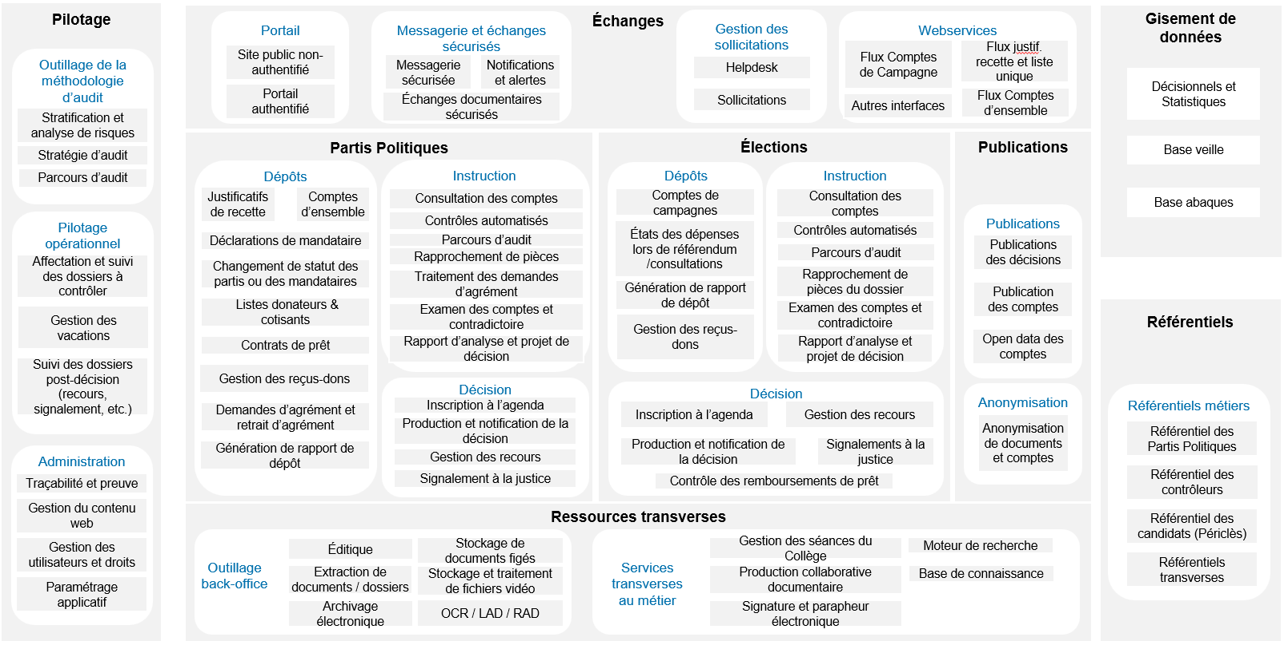

Les besoins fonctionnels de chacun des modules référencés ci-dessus seront spécifiés de manière plus détaillée dans le CCTP. Ils se répartissent entre le front, le middle et le back-office de l’application, eux-mêmes composés de multiples bases de données, de micro-services (backend) et d’interfaces utilisateurs (front-end) communiquant entre eux via des API restful.

Découpage en palier et planning prévisionnel du projet

Le présent projet s’inscrit dans une feuille de route progressive, respectant les priorités métier et la logique applicative. Il est constitué de 4 paliers construits en priorisant pour chaque palier de service un produit minimum viable de son périmètre, destiné à être complété et amélioré dans les versions suivantes de l’application, en prenant en compte les retours d’expérience des utilisateurs internes et externes.

Les deux premiers paliers font l’objet de la tranche ferme, exécutée sous la forme d’un marché ordinaire. Ces prestations constituent le socle opérationnel prioritaire du projet. Elles font l’objet de spécifications définies dès la conclusion du marché, compte tenu des contraintes calendaires et réglementaires propres aux échéances électorales.

Les paliers 3 et 4 feront l’objet d’un accord cadre mono-attributaire. Les spécifications fonctionnelles et techniques détaillées de ces prestations seront précisées lors de la conclusion de chaque marché subséquent, dans le respect du périmètre fonctionnel et du montant maximum fixés par l’accord-cadre.

L’échéance majeure et impérative pour la mise en œuvre des deux premiers paliers de la solution est l’élection présidentielle d’avril 2027. Le découpage par paliers est donc conditionné à cet objectif qui doit être pleinement intégré par les candidats tant sur le plan des moyens déployés pour répondre à cet enjeu calendaire que du résultat attendu.

Voici comment s’articulent les 4 paliers identifiés :

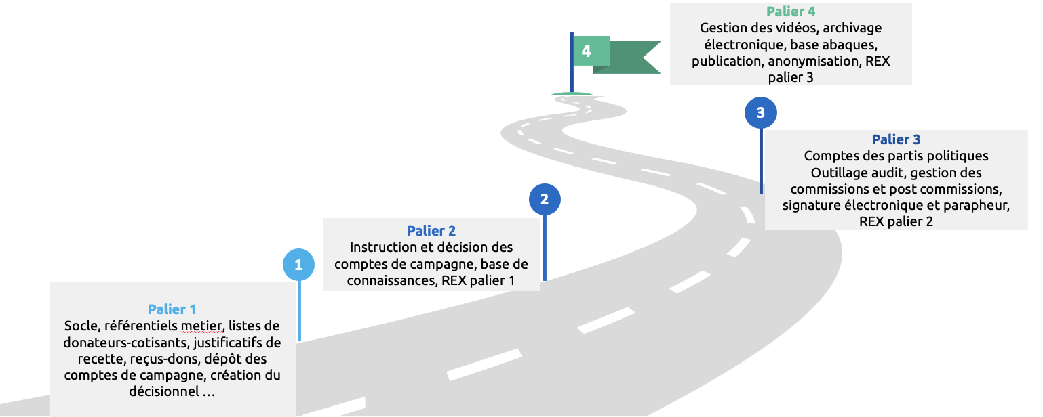

Il est prévu que les contenus et les mises en service des 4 paliers s’échelonnent de la manière suivante :

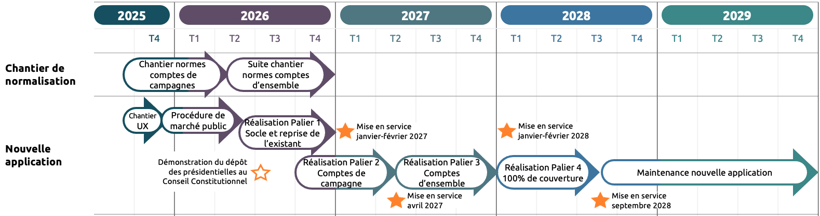

Palier 1 - Reprise de l’existant Fin’pol : le dépôt des comptes de campagne et l’émission des reçus fiscaux pour les donateurs et cotisants

Ce premier palier, fixé en décembre 2026, a pour principaux objectifs de proposer un front-office de dépôt pour les partis politiques et les candidats ; d’un middle-office permettant la consultation/récupération des éléments déposés et enfin d’un back-office permettant d’administrer les fonctionnalités du front et du middle-office.

Par rapport à la cartographie globale voici les principaux modules métiers attendus :

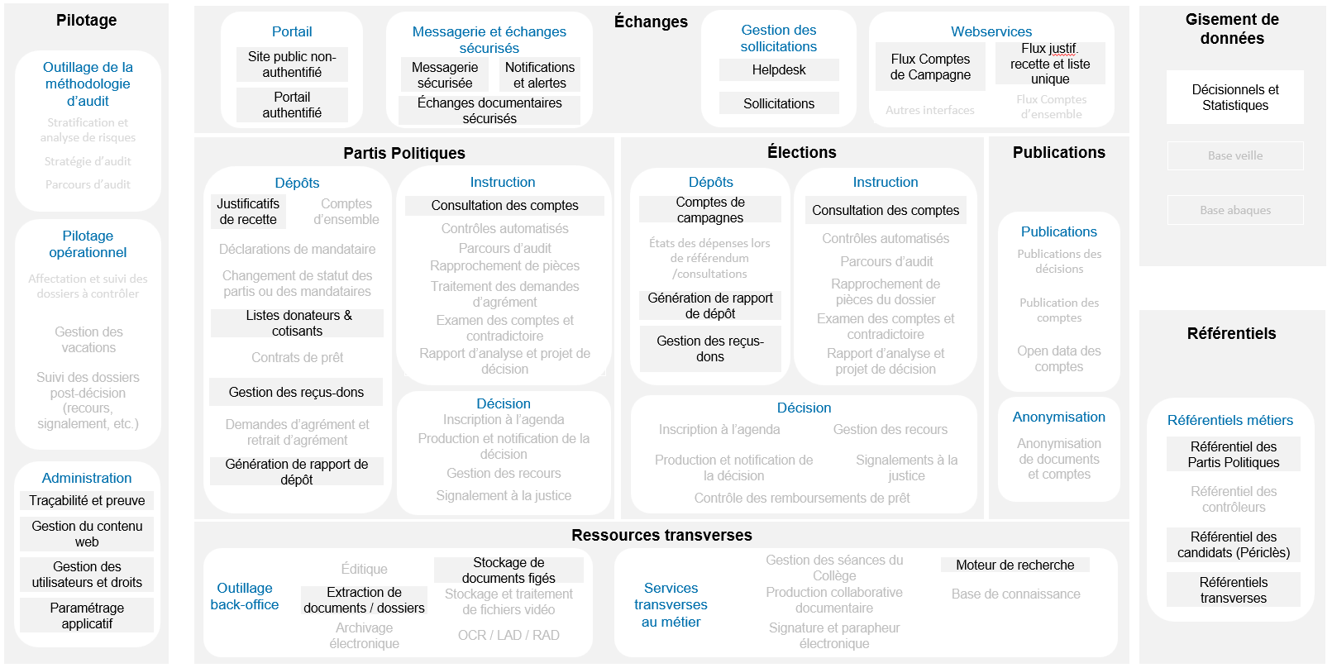

Pour chacun des 3 niveaux (front / middle et back-office) ce premier palier fournira à la Commission et à ses usagers un outil fonctionnel proposant :

- au niveau du front-office, un portail applicatif et des webservices permettant :
- le dépôt des justificatifs de recettes et des listes de donateurs et cotisants des partis politiques en mode flux (webservices), fichier ou saisie ;
- le dépôt des comptes de campagne, annexes et autres documents en mode flux (webservices), fichier ou saisie ;
- la génération des reçus tant pour les partis politiques que pour les candidats aux élections ;
- la génération des rapports de dépôt aux usagers (partis politiques et élections) ;
- des fonctionnalités d’échange sécurisé de messages et de documents entre les usagers et la CNCCFP ;
- un module d’enregistrement des sollicitations proposant des fonctionnalités de helpdesk, documentation, e-learning, chatbot…

- au niveau du middle-office, un portail applicatif proposant :
- un module de gestion des candidats, mandataires, associations de financements, partis politiques, experts-comptables, commissaires aux comptes et autres tiers mandatés ;
- un module de dépôt des dossiers par des agents de la CNCCFP, à la place de certains usagers ;
- la recherche, la consultation et la récupération des dépôts réalisés en front-office par les partis politiques et candidats ;
- un module de validation des demandes de génération des reçus, celle-ci étant conditionnée par une vérification préalable du pôle partis politiques ;
- des fonctionnalités d’échange sécurisé de messages et de documents entre les usagers et la CNCCFP ;
- un module de gestion et de réponse aux sollicitations faites sur le helpdesk ;

- au niveau du back-office, un portail applicatif permettant :
- d’administrer et de paramétrer l’application globale et des solutions tierces qu’elle pourrait intégrer ;
- de constituer/gérer ou d’intégrer les principaux référentiels nécessaires :
- les référentiels des partis politiques ;
- les référentiels des élections ;
- des référentiels tiers tels que la BAN, RNA, Répertoire SIREN…
- d’interconnecter l’application à des référentiels externes :
- l’annuaire des experts comptables ;
- FranceConnect+ ;
- l’active directory de la Commission
- de gérer les utilisateurs, leurs profils, rôles et permissions au niveau du front, du middle, du back-Office et aussi au niveau des solutions tierces intégrées à l’application (gestion documentaire, des journaux de logs, du helpdesk, de messagerie, etc…). La gestion des utilisateurs est une fonctionnalité transverse qui peut être partagée de manière restreinte au niveau du front et du middle-office. Il doit par exemple permettre aux utilisateurs du front-office de mettre à jour leur propre profil ou de permettre à un candidat ou un parti politique de créer un accès pour leurs mandataires. Par ailleurs, certains services de la Commission sont amenés à gérer certains comptes et leurs attributs en middle-office. L’activation, la désactivation, l’affectation des rôles et permissions, la suppression ou tout autre action relevant d’un acte d’administration des comptes resteront, elles, centralisées dans le back-office.

Ce premier palier sera, de fait, particulièrement structurant pour les trois paliers suivants. Il est donc attendu du titulaire qu’il fasse intervenir dès la phase de conception initiale, ses meilleurs experts en architecture applicative, en développement, en web-design, en bases de données, en cybersécurité et en gestion de projet, afin de fournir à la CNCCFP un socle applicatif technologiquement robuste, durable, conteneurisable, dimensionnable, ouvert et évolutif.
Au premier stade de livraison, l’application sera déjà soumise à de fortes contraintes et amplitudes de fréquentation, c’est pourquoi la conception technique initiale devra être en mesure de répondre d’emblée à toutes ces problématiques et de tirer parti des avantages offerts par l’environnement technique du « CloudPi Native ».

Outre les fonctionnalités de supervision et d’administration de l’application (traçabilité et preuve, gestion du contenu, des utilisateurs, des droits et paramétrage applicatif), cette première version de l’application doit proposer quelques fonctionnalités transverses fondamentales telles que le stockage et l’extraction de documents et de dossiers ainsi qu’un moteur de recherche capable d’indexer les métadonnées et les contenus des documents déposés. Par ailleurs, il convient de souligner, pour quelques composants transverses, les attendus suivants :

- Gestion des utilisateurs et droits : qu’il s’agisse d’un développement ad-hoc ou de l’intégration d’un module de type OpenSource, cette brique IAM (Identity Access Management) repose sur plusieurs composantes fonctionnelles interconnectées :
- l'identification, qui initie l'identité de l'utilisateur ;
- l'authentification, qui vérifie cette identité et permet la mise en place d’une authentification multi facteur (MFA) ;
- la gestion des droits applicatifs, qui détermine les profils, les rôles et les droits d'accès des utilisateurs aux ressources de l’application, y compris par délégation de droits donnés par les responsables des partis politiques et les candidats à leurs mandataires ;
- la gestion du cycle de vie des utilisateurs, incluant la création, la modification et la suppression des comptes ;
- l’intégration d’annuaires d'utilisateurs pour stocker et partager les informations d'identité.

La solution devra s’interconnecter à plusieurs « annuaires » tels que : FranceConnect+ (Pro), le service d’authentification ComptExpert, l’annuaire des experts-comptables et l’annuaire interne (Active Directory) de la Commission qui permettra le SSO pour les agents de la Commission. D’autres type d’accès devront également permettre d’ouvrir l’application à des utilisateurs externes tels que le Conseil Constitutionnel pour l’élection présidentielle, etc…

- Gestion documentaire : c’est l’un des composants essentiels et critiques de l’application et des enjeux de dématérialisation de la CNCCFP. Il centralise tous les types de documents afin d’en faciliter la traçabilité, le versioning, l’indexation, la recherche et la consultation grâce, entre autre, à une gestion automatisée ou semi-automatisée de métadonnées. Qu’il s’agisse de traitements unitaires ou par lots, les caractéristiques principales de la gestion documentaire sont :
- la numérisation, l’importation/exportation, le stockage, la consultation, l’extraction et la suppression des documents ;
- la gestion des métadonnées, des données liées et de l’archivage ;
- la gestion des dossiers et des typologies de documents ;
- la gestion de versions ;
- la gestion des droits ;
- l’indexation, recherche et navigation des contenus y compris pour des éléments multimédias ;
- l’interfaçage (entrant/sortant) avec des systèmes externes.

Pour la gestion documentaire, il conviendra d’anticiper dès le début de projet les exigences relatives aux besoins de stockage et d’indexation d’éléments multimédia mais aussi d’interfaçage/d’intégration avec des systèmes tiers tels que :
- la GED/GEC Filedirector Efalia de la Commission ;
- un dispositif d’OCR / LAD / RAD / RAG pour la reconnaissance, l’indexation et le traitement automatisé des documents ;
- un outil de parapheurs, de correction de document et workflow de signature et d’envoi électronique ;
- une solution d’anonymisation des contenus ;
- le serveur SharePoint de la Commission pour le référencement et l’indexation des décisions (portail de consultation des décisions) ;
- une gestion des durées de rétentions réglementaires des données et des documents ;
- un système d’archivage électronique (SAE au format SEDA) ;

Si le titulaire faisait le choix d’intégrer une solution tierce plutôt qu’un développement spécifique, il devra considérer prioritairement la recherche d’une technologie OpenSource inter-opérable, interconnectée et disposant d’une base installée importante afin d’éviter une situation de type « vendor lock-in » sur ce type de module.

- Messagerie et échange de contenus sécurisés et tracés : quelle qu’en soit la source (jobs/batchs, usagers, agents ou collaborateurs de la Commission), toute action d’échange d’information (ie. : messagerie) ou de dépôt, modification ou suppression de contenu (essentiellement des fichiers mais aussi des saisies ou flux de données) doit être parfaitement sécurisée et précisément tracée tout en proposant une réelle simplicité de consultation de l’historique des échanges et actions réalisées sur un contenu tant pour les usagers que pour les collaborateurs de la CNCCFP. Compte tenu de la sensibilité et de la confidentialité des informations transmises, la sécurisation et le cryptage des messages et données échangées est en effet indispensable et certaines actions telles que la validation d’un dépôt doivent pouvoir bénéficier d’un horodatage certifié et juridiquement opposable, afin d’être source de preuve compte tenu des échéances et des délais légaux auxquels les candidats et partis politiques sont astreints.

Ce module devra donc proposer :
- un mécanisme de cryptage et de sécurisation des informations échangées (messages et contenus) ;
- la gestion et la traçabilité des échanges et actions réalisées sur les contenus / fichiers entre la CNCCFP et les usagers ;
- la garantie de l'authenticité et la date certaine de certaines actions (principalement au niveau du dépôt légal).

Même s’il est complémentaire d’un module plus global de journalisation et de traçabilité centralisée sur l’ensemble du périmètre fonctionnel de l’application, ce module doit apporter des mécanismes de sécurisation et de preuves horodatées irréfutables des messages et actions réalisées sur les contenus échangés (qui, quoi, quand et comment).

- Gestion de la journalisation / traçabilité : ce composant vient compléter et élargir le module précédent sous forme d’un puit de « log » centralisant toute la journalisation des actions et traitements pour assurer la traçabilité de l’application et de tous ses composants, y compris ceux des modules tiers intégrés. Souvent utilisé lors d’investigations ou de recherche de preuves, il doit proposer un moteur et des filtres de recherche qui permettront aux administrateurs de rapidement trouver, identifier et isoler des traitements ou des actions.

- Gestion des sollicitations : compte tenu des équipes support restreintes de la CNCCFP et du nombre important d’usagers de l’application, un module de gestion des sollicitations doit être immédiatement mis en œuvre dans la solution afin de traiter et/ou sous-traiter efficacement les sollicitations et demandes de support, tant métier que technique, générées par les usagers. Les attentes sur ce type de module intégré à l’application sont les suivantes :
- gestion interactive automatisée des sollicitations proposant des solutions de chatbot, d’aide contextuelle, de mise à disposition d’une bibliothèque d’e-learnings et webinaires ciblés, de documentation en ligne, de FAQ, et, de manière ultime, de prise de rendez-vous pour un support en distanciel (helpdesk de type teams/téléphone, etc…)
- gestion de tickets (internautes, partis politique/élection, interne métier et informatique) permettant la qualification et l'aiguillage à plusieurs niveaux comprenant :
  - des formulaires contextuels de demande d’assistance, de déclaration d’anomalies, etc…
  - un aiguillage niveau 1 (N1)
  - un suivi des traitements N2/N3
  - un suivi côté demandeur
  - des échanges pour compléments si nécessaire
  - une clôture par demandeur/équipe de support
  - un pilotage côté traitement + administration et paramétrage

Ce module devra pouvoir être partagé et accessible de manière contrôlée avec un ou plusieurs tiers extérieurs. Un accès sera donc partagé avec le titulaire du marché pendant toute la phase de réalisation du projet puis avec un tiers mainteneur pendant la phase de TMA afin que ceux-ci puissent identifier, suivre et résoudre tous les problèmes techniques qui pourraient subvenir. Par ailleurs, la Commission devra également pouvoir ouvrir ce module à tout moment à une société spécialisée afin de répondre à des besoins de renfort du support applicatif aux utilisateurs pendant des périodes de pics d’activité.

Ces points feront l’objet de précisions dans le CCTP.

Palier 2 – L’instruction des comptes de campagne

Ce second palier dont l’échéance est fixée en mai 2027 a pour principaux objectifs de permettre le contrôle, l’instruction et la génération des décisions relatives aux comptes de campagne de l’élection présidentielle de 2027 avant la généralisation pour toutes les autres élections politiques. Compte tenu des différences entre les élections, l’application doit être en mesure d’intégrer pour chaque type d’élection différents modèles de compte de campagne ou de niveau de dépenses, mais aussi de permettre aux administrateurs de les paramétrer en fonction des évolutions juridiques au niveau du back-office.

Par rapport à la cartographie globale voici les principaux modules métiers attendus :

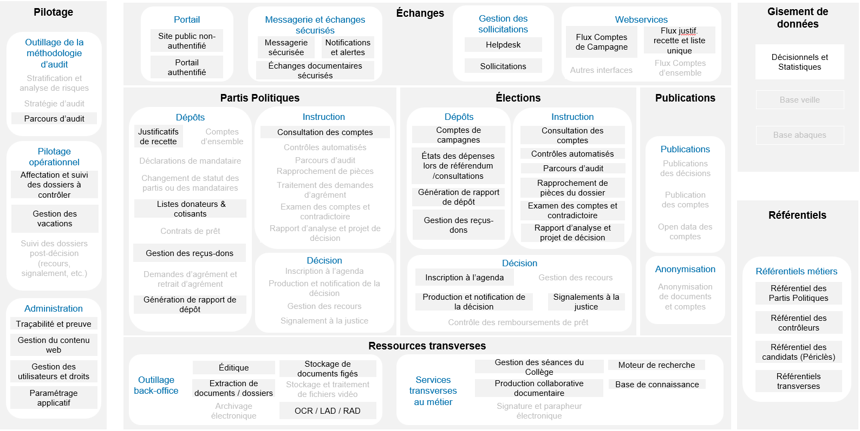

Dans la continuité des développements et intégrations effectués au cours du premier palier, le palier n°2 porte principalement sur des évolutions du middle et du back-office. Il devra :

- permettre le pilotage opérationnel, méthodologique et transverse afin de gérer tous les processus nécessaires pour le traitement d’une élection. Il s’agit ici :
- d’identifier / référencer (y compris informations bancaires/RH) les rapporteurs qui participeront à l’instruction des comptes afin de pouvoir gérer leurs vacations, calculer leurs indemnités et éditer pour chacun l’état financier de leurs interventions ;
- de gérer les affectations et le suivi d’avancement de l’instruction des comptes à contrôler aux rapporteurs, chargés de mission et rapporteur généraux en vérifiant des critères de compatibilité et les niveaux d’urgence (comptes faisant l’objet de contentieux) ;
- de définir et intégrer un parcours d’audit des comptes pour les rapporteurs et chargés de mission du pôle élections ;
- de gérer le planning des séances du collège ;

- fournir toutes les fonctionnalités nécessaires aux processus d’instruction des comptes de campagne. Pour cela l’application devra permettre de :
- consulter l’ensemble des informations et documents composant un compte de campagne :
  - les informations relatives à l’élection, aux scrutins, aux candidats, mandataires, experts comptables…
  - l’état du dépôt ;
  - les états des dépenses, des recettes, des mains courantes, le FEC (fichier des écritures comptables),, des annexes et autres pièces justificatives telles que les relevés de compte bancaire, factures, etc…) ;

- générer les états synthétiques de dépenses et recettes ;
- réaliser des contrôles de cohérence automatisés ;
- rapprocher automatiquement les pièces justificatives avec les éléments comptables (mains courantes, annexes, fichier des écritures comptables) ;
- procéder de manière collaborative (équipe de plusieurs rapporteurs et chargés de mission) à l’examen des comptes :
  - réaliser des procédures contradictoires en interaction avec les candidats ;
  - calculer les modulations de remboursement / réformations relatives aux comptes de campagne ;
  - assister les contrôleurs (rapporteurs, chargés de mission et rapporteurs généraux) dans la génération des rapports d’analyse et des projets de décision ;

- assurer le suivi et la gestion des processus de décision, ce qui consiste à :
- planifier les agendas de séances pour chaque compte/scrutin/circonscription ;
- insérer dans l’agenda des séances, d’éventuels créneaux horaires supplémentaires dédiés par exemple au traitement des dépenses de sécurité de chaque compte (en interconnexion avec Sécu’pol) ;
- produire et notifier les décisions du collège ;
- réaliser les saisines auprès du juge de l’élection ;
- publier les décisions dans la base de connaissance Sharepoint de la Commission (portail des décisions)

C’est à ce palier que doit intervenir la mise en œuvre d’un outil d’océrisation - LAD/RAD et d’un outil d’éditique et de production collaborative particulièrement important et stratégique pour la Commission.

L’océrisation et la LAD/RAD/RAG permettent l’analyse automatisée des documents par les usagers (candidats et partis) afin de faciliter les travaux de contrôle des agents de la Commission en rapprochant documents et justificatifs (relevés bancaires, factures, etc…) des écritures comptables des comptes de campagne. Ce module d’analyse des documents devra permettre de traiter a posteriori de l’ensemble des documents ayant été stockés au palier n°1 de l’application ;

Les outils d’éditique et de production collaborative à très forte valeur ajoutée ont pour objectif d’améliorer le travail collaboratif, la coédition et de faciliter la génération des rapports et synthèses de contrôle, des projets de décision et des décisions. Ces modules de contrôle et d’éditique collaboratifs induisent la mise en œuvre de nombreuses règles métier capable de prendre en compte les particularités d’un compte de campagne et l’ensemble des travaux de modulation / réformation réalisés par les rapporteurs, chargés de mission et rapporteurs généraux. La Commission devra être en mesure d’agir à tout moment sur le paramétrage de l’outil d’automatisation et d’assistance à l’éditique afin d’intégrer, modifier ou supprimer des règles métiers et d’en définir l’impact sur la génération assistée et semi-automatisée des documents : ajouts, modifications suppression de paragraphes, de termes, de mentions, etc...

A ce stade, l’application doit impérativement s’interconnecter et échanger des données et documents avec d’autres applications internes à la Commission qui sont :
- l’application Périclès qui permet d’initialiser les données relatives aux comptes de campagne avec la récupération des informations relatives aux candidats, mandataires, scrutins, circonscriptions, etc…
- l’application Sécu’pol qui permet de référencer et signaler les candidats en situation de menace avérée et bénéficiant d’un compte de dépense de sécurité ;
- la GEC/GED Filedirector Efalia qui trace les échanges de courriers entre la commission et les candidats ;
- le serveur Sharepoint 2019 qui centralise l’ensemble des décisions prononcées par la commission.

Toutes ces applications sont dotées d’API permettant de réaliser l’interconnexion et la synchronisation de données. Il conviendra toutefois de limiter au maximum la duplication de documents comme par exemple la duplication de courriers numérisés en GEC.

Palier 3 – Le dépôt et le contrôle des comptes d’ensemble des partis politiques (susceptible d’évoluer)

Ce troisième palier fixé en janvier 2028 a pour principaux objectifs de finaliser les fonctionnalités relatives aux partis politiques et notamment de permettre le traitement des délivrances et retraits d’agrément pour les associations de financement et l’enregistrement des déclarations et fins de fonction des mandataires financiers ainsi que le dépôt, le contrôle, l’instruction et la génération des décisions relatives aux comptes d’ensemble des partis politiques.

Ce palier vient étendre aux partis politiques, les fonctionnalités d’océrisation, de LAD/RAD et d’analyse automatisée des documents initialisées au palier n°2 pour les élections, et vient ajouter de nouveaux modules tels que la définition des stratégies d’audit, le module de parapheur, de signature et d’envoi électronique de document ainsi que le suivi des dossiers post-décision.

Par rapport à la cartographie globale voici les principaux modules métiers attendus au palier 3 :

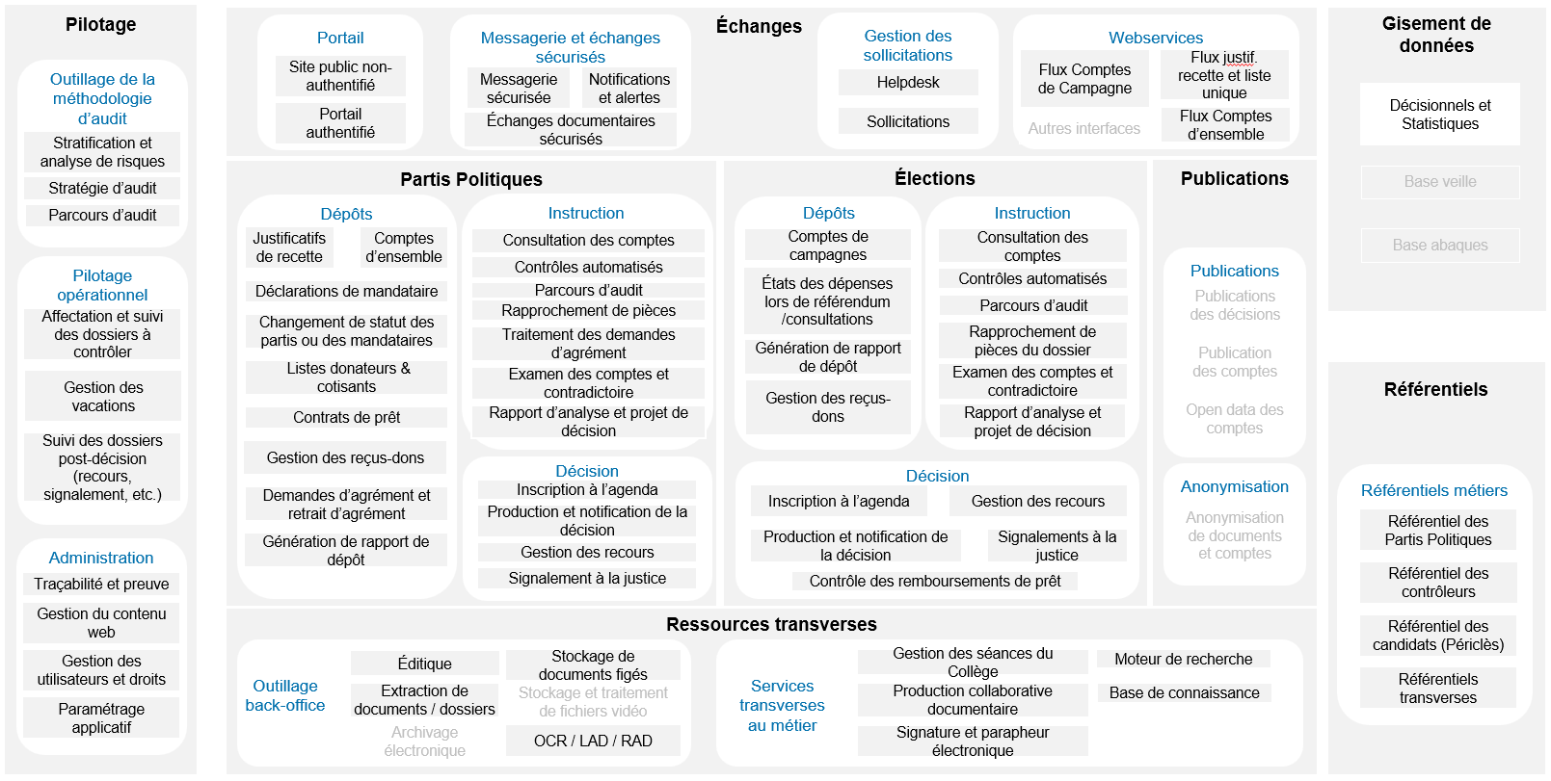

Ce troisième palier fournira les fonctionnalités suivantes :

- au niveau du front-office, les partis politiques pourront :
- procéder au dépôt de leurs comptes d’ensemble en mode flux (webservices), import de fichiers de données structurées ou saisie ;
- déclarer/mettre à jour leurs mandataires ;
- gérer leurs changements de statut de leur partis ou mandataires ;
- déposer leurs contrats de prêts ;
- effectuer leurs demandes d’agrément ;

- au niveau du middle-office, la Commission bénéficiera de toutes les fonctionnalités nécessaires aux processus d’instruction des comptes d’ensemble et de traitement des demandes d’agrément des partis politiques. Pour cela l’application devra permettre de :
- effectuer un tiers dépôt des comptes d’ensemble (cas d’une impossibilité de dépôt par le parti sur le front-office) ;
- consulter l’ensemble des informations et documents composant les comptes d’ensemble :
  - les informations relatives aux partis politiques, aux mandataires, commissaires aux comptes…
  - l’état des dépôts de chaque parti;
  - les comptes d’ensemble, les contrats de prêt et toutes les pièces justificatives du mandataire telles que les relevés de compte bancaire, factures, etc… ;

- réaliser des contrôles de cohérence et des contrôles métiers automatisés ;
- assurer la numérisation, la lecture et la reconnaissance des documents déposés (continuité des travaux d’océrisation et LAD/RAD effectués au palier n°2) ;
- définir et intégrer un parcours d’audit des comptes pour les agents de la Commission ;
- procéder à l’examen des comptes et réaliser des procédures contradictoires en interaction avec les partis politiques et leurs représentants ;
- assister les contrôleurs (chargés de mission et rapporteurs généraux) dans la génération des rapports d’analyse et des projets de décision ;
- traiter les demandes de délivrance et de retrait d’agréments d’associations de financement ;
- traiter les enregistrements et fin de fonction des mandataires financiers ;
- assurer le suivi et la gestion des processus de décision, ce qui consiste à :
  - gérer et planifier des agendas de séances pour chaque compte et demande d’agrément ;
  - produire, signer et notifier électroniquement les décisions du collège des membres ;
  - gérer les signalements auprès d’autres autorités (parquet, administration fiscale, etc.) ;
  - publier les décisions dans la base de connaissance Sharepoint de la Commission (portail des décisions) ;
  - gérer l’enregistrement et le traitement des recours gracieux et contentieux.

- toujours dans le middle-office, le titulaire finalisera l’instruction des comptes de partis, réalisées au palier 2, avec l’ajout des fonctionnalités suivantes :
- la gestion des recours ;
- le suivi des remboursements des prêts de personnes physiques aux candidats.

- à un niveau plus transverse, l’application devra proposer de nouvelles fonctionnalités destinées à :
- mettre en parapheur, signer et envoyer électroniquement certains échanges avec les candidats et partis politiques, comme par exemple procédures contradictoires et décisions du collège. Ce module participe à l’optimisation de la dématérialisation des processus métier et doit permettre la prise en charge d’un grand nombre d’échanges liés à un volume de plusieurs milliers de comptes ;
- réaliser une stratification et une analyse du risque des comptes de campagne et des partis politiques ;
- définir des stratégies d’audit qui permettront de générer les parcours d’audit des collaborateurs en charge de l’instruction et du contrôle ;
- gérer le suivi des dossiers post-décision (recours, signalement, etc…)

Palier 4 - Finalisation du projet (susceptible d’évoluer)

Ce quatrième palier fixé en septembre 2028 a pour objectif de finaliser l’application en y apportant les derniers modules fonctionnels relatifs à l’anonymisation, la publication, l’archivage électronique de tous comptes et documents des comptes de campagne et des partis politiques.

Par rapport à la cartographie globale voici les principaux modules métiers attendus :
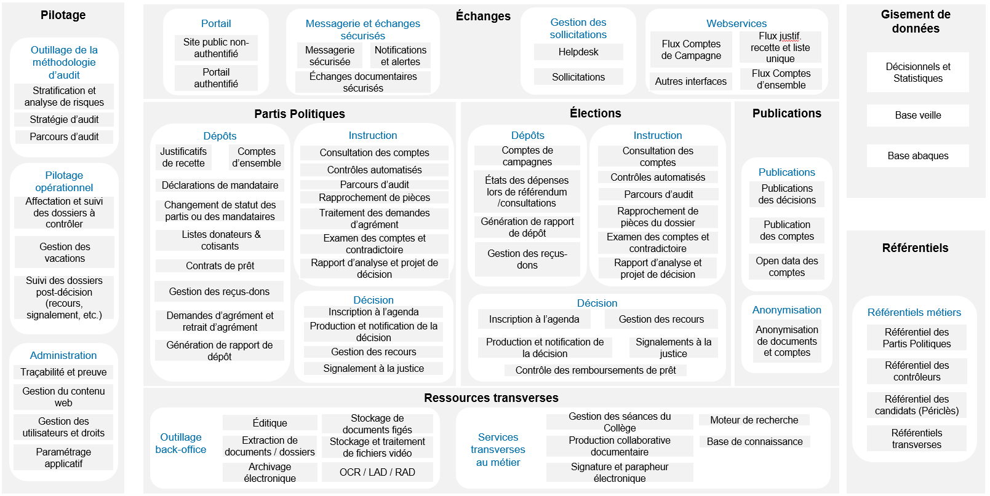

Ce dernier palier viendra finaliser le front et middle-office avec la prise en charge du dépôt par les usagers (candidats et partis) et la consultation (agents de la Commission) d’éléments multimédias (audios et vidéos) qui, sont de plus en plus fréquemment joint aux comptes en vue de justifier certaines dépenses. D’autres sources actuellement référencées dans la « Base de veille », tels que des articles de presse, des éléments multimédias ou en provenance de médias sociaux, devront également être intégrées à l’application afin de proposer aux rapporteurs un plus large panel d’information leur permettant une analyse plus précise des dossiers dont ils ont la charge.

Le palier n°4 finalisera aussi le middle et back-office en proposant les fonctionnalités suivantes :

- l’assistance à l’anonymisation des documents déposés par les usagers (candidats et partis politiques) ou générés par les agents de la Commission. Cette étape devrait normalement s’appuyer sur les processus d’océrisation et LAD/RAD » effectués sur comptes afin d’assister les agents de la Commission en charge de la protection des données personnelles dans leurs travaux d’identification, de recherche et d’anonymisation des contenus des dossiers avant leur publication. La Commission envisage sur ce point l’utilisation d’une IA pour accélérer et assister ces travaux d’anonymisation ;

- la mise au point d’un référentiel « Open-data » des comptes anonymisés afin de permettre à certains organismes de statistiques et d’études de bénéficier d’un gisement de données nécessaires à leur mission ;

- l’automatisation de la publication des décisions et des comptes (post-anonymisation), qui devront être traités et adaptés aux attentes de divers demandeurs ou sources de publications tels que : le site internet de la Commission, le logiciel de publication des textes officiels Solon, DataGouv et aussi dans un espace de diffusion propre à l’application et réservé aux médias et autres tierces personnes (officiers de police judiciaire, universitaires, chercheurs, etc…) ;

- la constitution automatique d’une « Base d’abaques » qui proposera à la Commission de constituer un fond de données et de réaliser divers calculs et statistiques sur les partis, les élections, les comptes, etc... Ces informations seront à la fois utiles lors de la publication du rapport d’activité de la Commission, mais aussi pour constituer des profils de comptes « standards » qui seront remontées dans l’application pour aider les agents à détecter d’éventuelles anomalies financières, juridiques ou comportementales relatives à une campagne ou un parti ;

- l’automatisation des processus d’archivage électronique des comptes, qui selon le type ou la nature des documents et des données sont soumis à des durées de conservation variables. Les informations, une fois poussées dans le SAE (Système d’Archivage Electronique) seront occultées et/ou purgées de l’application impactant de fait les systèmes de recherche, d’indexation et base de connaissance de l’application elle-même.

Métriques et principaux flux documentaires que la solution doit gérer

Ce chapitre illustre le contexte dans lequel viendra s’intégrer la nouvelle application. Il donne les principales métriques des missions de la CNCCFP.
Il convient de préciser que les flux les plus importants en volume attendus dans la plateforme concernent le dépôt des comptes de campagne. Le dépôt et le traitement des documents suivront donc des pics très importants se concentrant quelques jours avant et quelques jours après la date limite de dépôt des comptes, la grande majorité des dépôts étant effectués au plus près de l’expiration du délai.
En dehors de ces périodes, la volumétrie est bien moins importante. En ce qui concerne les partis politiques, deux pics de moindre importance sont à prévoir, le premier entre les mois de mars et d’avril pour le dépôt des justificatifs de recettes des mandataires, le second au cours du mois de juin à l’approche de la date limite du dépôt des comptes d’ensemble.

Typologie des principaux flux documentaires entrants et sortants

Ce tableau présente les typologies des principaux flux entrants (entre les utilisateurs externes et la CNCCFP) et sortants (entre la CNCCFP et les utilisateurs externes, ou restants au sein de la CNCCFP). Ce tableau est donné à titre indicatif et ne représente pas l’exhaustivité des typologies documentaires.

 | Flux entrants | Flux sortants
Élections | - comptes de campagne et ses annexes  - documents comptables  - pièces justificatives (factures, notes, images, vidéos, relevés bancaires, copies de chèques, contrats de prêts etc.)  - courriers entrants provenant des candidats  - recours gracieux  - documents juridictionnels (recours contre l’élection, recours contentieux contre les décisions de la commission, mémoires, décisions juridictionnelles) | - rapports (document interne CNCCFP pour prise de décision)  - courriers sortants (CNCCFP vers les utilisateurs externes)  - décisions (relatives au compte de campagne ou à un recours gracieux)  - documents juridictionnels (mémoires, requêtes en appel)  - publications (PDF et données structurés)
Partis politiques | - comptes d’ensemble des partis (bilan, compte de résultat, annexe)  - rapports des commissaires aux comptes  - courriers entrants provenant des représentants des partis politiques  - pièces justificatives des recettes déposées par les mandataire  - liste des donateurs et cotisants transmise par les représentants des partis politiques  - fichiers nécessaires à l’édition des reçus  - Contrats de prêts | - accusés de réception  - reçus dons et cotisations  - courriers sortants  - décisions  - notes de synthèse (document interne CNCCFP pour prise de décision)  - documents juridictionnels (mémoires, requêtes en appel)  - publications (PDF et fichiers structurés)

Métriques partis politiques

Items | Exercice 2024
Nb de partis soumis, aux obligations légales | 636
Nb de comptes déposés | 574
Nb de reçus dématérialisés délivrés | 450 000
Nb d’entrées GED archivage des comptes | 574

Fichiers transmis à la CNCCFP et stockés au titre de :
- Application Listes uniques et dépôt des Justificatifs de recettes (JR)
- Application de dématérialisation des reçus-dons (RD)
Items | 2023 (exercice 2022) |  | 2024 (exercice 2023)
 | Nb fichiers | Taille (en Go) | Nb fichiers | Taille (en Go)
Application Fin’pol Partis Politiques | 1037 | 0.15 | 1261 | 0.28

Métriques comptes de campagne

Élection | Nombre de comptes | Nombre de pages estimé
Municipales 2020 | 5111 | 1630000
Européennes 2024 | 38 | 70000
Sénatoriales 2020 | 434 | 66000
Régionales 2021 | 151 | 280000
Départementales 2021 | 7870 | 1600000
Présidentielle 2022 | 12 | 404000
Législatives 2022  Législatives 2024 | 5297  3197 | 2872000  1733500

Prestations attendues dans le cadre de la consultation

L’ensemble des exigences listées dans la présentation et qui seront détaillées dans le CCTP concernent les prestations suivantes, toutes liées à la conception puis à l’usage d’un système d’information de gestion des comptes de campagne et des comptes des partis politiques et de leurs financements :

- pilotage du projet ;
- développement et mise en œuvre du socle technique dans l’environnement technique défini par la Commission (hébergement « CloudPi Native » et stack technique) ;
- construction cyclique de la solution (cycles de spécifications, développements, tests et mise en production) ;
- conception d’UX/UI par des ergonomes spécialistes du web-design ;
- production et/ou maintien à jour de l’ensemble de la documentation du projet :

  - documentations techniques du projet :
    - les mises à jour des spécifications fonctionnelles détaillées (ajouts, précisions et actualisations des spécifications annexés au présent CCTP) ;
    - les modèles de conception des bases de données (ajouts, précisions et maintien à jour du MCD et MPD annexés au présent CCTP) ;
    - le dossier d’architecture technique (DAT) ;
    - le dossier d’exploitation (DEX) ;
    - la documentation des environnements de développements ;
    - la documentation des développements ;
    - le dossier des procédures de déploiements ;
    - le référentiel des traitements asynchrones et jobs de l’application ;
    - le référentiel de paramétrage front, middle et back-office de l’application ;

  - documentations utilisateurs :
    - la documentation utilisateurs du front-office : déposants comptes de campagne, responsables des partis politiques et mandataires ;
    - la documentation utilisateurs du middle-office : Rapporteurs, Agents de la CNCCFP ;
    - la documentation utilisateurs du back-office : Administrateur technique et fonctionnel ;
    - la documentation utilisateurs des API et autres webservices ;

  - les autres documentations relatives à chaque (éventuel) tiers composant entrant dans la réalisation du projet :
    - la documentation administrateurs/utilisateurs de l’éditeur du composant ;
    - la documentation d’installation et de paramétrage du composant dans le contexte projet ;
    - la documentation d’intégration et d’exploitation du composants ;

- formation, conduite du changement et communication ;
- maintenance et support de la solution ;
- reprise de données (le plus souvent par import de fichiers ou injection SQL) ;
- réversibilité permanente auprès des équipes informatiques de la Commission (SSIS) et transférabilité de la maintenance à un tiers en fin de marché.

L’hébergement souverain et la mise à disposition des divers environnements techniques (environnement de production, de préproduction, de performance, d’intégration, école, etc…) seront fournis par le ministère de l’intérieur.

Le titulaire devra s’assurer de la parfaite compatibilité de l’application et de ses éventuels composants tiers avec l’infrastructure technique du « CloudPi native » opérée par les équipes techniques de la DTNum du ministère de l’intérieur. Les spécifications techniques précises seront intégrées au CCTP.

Les exigences spécifiques du projet

L’ensemble des exigences relatives à la solution seront développées dans le CCTP. Il est toutefois d’ores et déjà décidé que l’application et les éventuelles intégrations de composants tiers devront respecter les impératifs techniques imposés par l’environnement d’hébergement souverain « CloudPi Native » du ministère de l’intérieur.

Quelques outils périphériques relatifs à la conception du projet devront également être impérativement utilisés :
- Outil de conception des modèles (ex : MCD / MPD) : Draw.io
- Outils de conception graphique : Figma ;

Par ailleurs, afin de satisfaire aux exigences de réversibilité et proposer des technologies et frameworks de développement en adéquation avec les compétences de ses développeurs internes, la Commission privilégie a priori l’usage du stack de développement suivant :
- Architecture : micro-services stateless conteneurisés ;
- Frontend applicatif : Vue.js, node.js (UI des micro-services des backends), CSS ;
- Librairies des frontends : Tailwind CSS, Primevue, Fontawsome ;
- Backend applicatif : Framework Laravel entièrement interfacé en API restful, (UI séparées sur un ou plusieurs frontend Vue.js) ;
- Langages de développement : PHP, Javascript, Typescript, HTML, JSON, XML, SQL ;
- Modèle graphique préféré : Primevue Sakai ;
- IDE : Microsoft Visual Studio Code
- IDE plugins : SonarQube, Checkmarks… ;
- Operating system : Linux Ubuntu 24.04 ;

Tous les développements devront être partagés et accessibles à tout moment par les équipes du service informatique de la Commission (SSIS) qui réalisera des revues de code régulières.

Il convient par ailleurs de noter que les prestations réalisées par le titulaire devront strictement respecter les préconisations du référentiel général de sécurité (RGS) de l’agence nationale de sécurité des systèmes d’information ainsi que de la politique de sécurité des systèmes d'information de l'Etat.
Le titulaire devra également se conformer aux autres référentiels du système d’information de l’Etat : référentiel général d'interopérabilité (RGI) et référentiel général d'accessibilité (RGA).

Indépendamment des exigences techniques spécifiques développées infra, il est attendu du titulaire une méthode claire et partagée de gouvernance afin de garantir le respect des délais. Le titulaire devra proposer une comitologie spécifique aux deux premiers paliers de développement pour permettre à la CNCCFP de s’assurer du respect des délais, du caractère pleinement opérationnel des fonctionnalités développées et, le cas échéant, prendre les arbitrages nécessaires à l’objectif impératif d’assurer le dépôt et l’instruction des comptes de campagne pour l’élection présidentielle de 2027.

Exigences techniques

Contraintes liées aux conditions d’hébergement

La Commission a fait le choix stratégique d’héberger la future plateforme dans l’infrastructure Cloud Pi Native du ministère de l’intérieur.

La solution, les outils et les méthodes de déploiement du candidat devront se conformer aux exigences liées à l’hébergement à ces conditions d’hébergement, qui sont consultables en suivant les liens ci-après :
- https://cloud-pi-native.fr/agreement/introduction
- https://github.com/cloud-pi-native/cct-cloud-native/tree/main
- https://cloud-pi-native.fr/platform/skills-matrix

Le candidat devra notamment, comme indiqué dans le corpus d’exigences cité ci-avant, être doté des compétences de base suivantes :

Technologie | Commentaires
Conteneurisation | Obligatoire  Connaitre les principes de construction et de lancement d'images Docker
Kubernetes | Obligatoire  Connaître et comprendre les principes et objets principaux de k8s et les manifest de déploiement
GitLab-CI | Obligatoire  Connaître les pipelines de déploiements gitlab-ci
Helm | Conseillé  Savoir utiliser et créer un chart HELM
GitOps | Obligatoire  Comprendre les principes de déploiement GitOps
Openshift | Conseillé  Comprendre les différences avec kubernetes
GitOps/ArgoCD | Conseillé  Connaitre l'utilisation d'ArgoCD

Conception technique

Le titulaire devra privilégier des patterns d’architecture assurant la modularité et le caractère remplaçable de chaque brique fonctionnelle, par opposition aux développements d’applications dites « monolithiques ».

De ce fait, une architecture micro-services et par API doit constituer le cadre de base de la conception de la solution. La configuration des appels à des services externes, comme par exemple à un service de signature électronique, devra être paramétrable par la CNCCFP dans une IHM et devra prendre en compte la contrainte du service INES SE lié à l’hébergement (passerelle vers les services externes).

En conséquence des contraintes et exigences technique mentionnées ci-avant les prérequis suivants sont impératifs :

  - architectures orientée micro-services stateless conteneurisés ;
  - utilisation de l’orchestrateur Kubernetes ;
  - utilisation du SGBD Postgresql ;
  - OS : Linux Ubuntu 24.04.

Disponibilité et continuité d’activité

La solution devra garantir un taux élevé de disponibilité. Un PCA et un PRA devront être élaborés, en collaboration avec l’hébergeur, dans le cadre du marché.

Performance et scalabilité

Compte tenu du caractère cyclique de l’activité de la CNCCFP, caractérisée par des pics de charge importants et prévisibles, notamment en lien avec le calendrier défini par le code électoral pour les élections et par la loi de 1988 pour les partis politiques, la solution devra être conçue pour supporter des montées en charge significatives sans dégradation des performances. Elle devra s’appuyer sur une architecture scalable permettant l’allocation dynamique des ressources, garantir des temps de réponse maîtrisés sous forte sollicitation et assurer une haute disponibilité du service.

Exigences de sécurité et de conformité

Compte tenu du caractère sensible de l’activité de la CNCCFP et des données qu’elle traite, la sécurité des systèmes d’information constitue une exigence primordiale du marché, au même titre que les aspects fonctionnels et techniques. Le titulaire est tenu de respecter des engagements forts en matière de disponibilité, d’intégrité, de confidentialité et de traçabilité. Il doit garantir l’intégrité de bout en bout des documents déposés sur la plateforme et permettre l’accès au document original tel qu’il a été transmis.

Le titulaire doit formaliser son dispositif de sécurité au travers d’une Politique de Sécurité des Systèmes d’Information (PSSI) ou d’un Plan d’Assurance Sécurité (PAS) spécifique au marché, dans le cadre d’une démarche conforme aux principes de la norme ISO 27001.

L’architecture doit garantir un niveau de sécurité élevé, elle doit notamment :
  - être construite selon les principes de cloisonnement horizontal et vertical et de défense en profondeur.
  - s’intégrer à l’architecture de sécurité (authentification forte, signature électronique, archivage applicatif et technique, etc.).

Les prestations réalisées par le titulaire devront strictement respecter les préconisations du référentiel général de sécurité (RGS) de l’agence nationale de sécurité des systèmes d’information ainsi que de la politique de sécurité des systèmes d'information de l'Etat. Le titulaire devra également se conformer au référentiel général d'interopérabilité (RGI).

En outre, au regard du caractère sensible des données qui feront l’objet d’une collecte et de traitement dans la solution, celle-ci devra être parfaitement conforme aux dispositions communautaires (RGPD), législatives et réglementaires en la matière. Les traitements automatisés de données personnelles opérés par la Commission sont actuellement encadrés par le décret n° 2022-316 du 4 mars 2022 relatif au traitement automatisé de données à caractère personnel mis en œuvre par la CNCCFP.

Exigences globales de développement

Les exigences de développement visent à préciser les technologies, frameworks, outils et standards, afin de garantir la réversibilité, la cohérence, la maintenabilité et la performance de l’ensemble des composants logiciels.

L’objectif de la commission est de garantir :
- sa maîtrise totale du code source ;
- la conformité aux standards techniques et de sécurité ;
- une qualité logicielle irréprochable ;
- une transparence complète sur le cycle de développement ;
- une maintenance long terme facilitée ;
- la réduction maximale des risques techniques et opérationnels.

Le cadre de développement qui sera précisément décrit dans le CCTP doit servir de référence pour toutes les livraisons, décisions et validations liées au projet. Une méthode d’itération spécifique permettant de sécuriser et garantir le respect du calendrier et des objectifs devra être définie conjointement par la CNCCFP et le titulaire, elle sera spécifiquement définie pour les deux premiers paliers de développement.

Architecture de l’application

L’application devra être découpée à minima en 3 blocs majeurs :
- Le FrontOffice qui est le portail internet des déposants et qui sera soumis à de fortes contraintes de scalabilité, de disponibilité, de performance et d’ergonomie. Les usagers devront pouvoir déposer leurs éléments de manière simple, intuitive et à tout moment en ayant une parfaite visibilité de l’état d’avancement de leurs dépôts ;
- Le MiddleOffice qui constitue l’application métier dédiée aux agents et collaborateurs de la Commission afin de réaliser leurs missions d’instruction, de contrôle, de décision et de publication des comptes et décisions. Les principales attentes sur ce bloc sont relatives à l’assistance et à l’automatisation forte des processus de contrôle et d’édition des procédures contradictoires, des projets de décision et des décisions ;
- Le BackOffice qui permettra l’administration, la supervision et le paramétrage technique et fonctionnelle globale de l’application et de ses composants tiers intégrés à la solution comme par exemple des modules d’IAM, de GED, d’Océrisation, de LAD/RAD, d’éditique, de signature électronique, etc…

Chacun de ces blocs de l’application doit être conçue selon une architecture en micro‑services, que ce soit pour le front, le middle ou le back‑office. Chaque micro‑service correspond à une unité autonome, faiblement couplée, dédiée à un bloc fonctionnel métier, pouvant être développée, déployée, montée en charge et maintenue indépendamment des autres. Les micro‑services sont conteneurisés et communiquent entre eux via des API légères de type REST, sur le protocole HTTP, avec des échanges au format JSON.

Un micro‑service s’articule autour d’un ou plusieurs : frontend, backend, bases de données et stateful filesystems (non conteneurisés) :
- Le frontend correspond à l’interface graphique, développée avec des technologies de type Vue.js, qui expose les fonctionnalités aux utilisateurs mais ne dialogue pas directement avec les bases de données ou les filesystems.
- Le backend est le moteur de traitement des informations et données permettant d’exécuter actions et requêtes déclenchées au niveau du frontend. Le backend ne fournit pas d’interface graphique, mais expose des méthodes accessibles via des API RESTful.
- Les bases de données assurent le stockage structuré, l’intégrité et le modèle relationnel, tandis que les stateful filesystems non conteneurisés portent le stockage persistant des dossiers, sous‑dossiers et fichiers sur l’infrastructure CloudPi Native.

Le prestataire doit respecter cette architecture dans tous ses développements.

La Commission réalisant une partie de ses applications métier en interne, elle a fait des choix technologiques sur sa stack de développement principalement basée autour de Vue.js et de PHP Laravel. Cette stack de développement est aujourd’hui parfaitement maitrisée par ses équipes de développeurs et de chefs de projets. L’utilisation de cette stack par le titulaire est un critère non négligeable pour la Commission afin de bénéficier d’une prise en main rapide des codes sources, d’une réversibilité permanente du projet et d’un cohérence technologique globale.
Toutefois, compte tenu des délais restreints et des contraintes spécifiques à chacun des blocs applicatifs (Front, Middle et Back Office), la Commission n’exclue pas pour ce projet l’hybridation de cette stack de développement avec d’autres technologies (comme par exemple Java) sous réserve d’une propriété par la Commission de la totalité des codes sources et d’une mise à disposition complète pour ses développeurs des méthodes, des environnements et outils de développement.

Ci-après, les technologies, les environnements et outils de développement couramment utilisés et maitrisées au sein de la Commission.

Technologies préconisées

Les frontends sont l’interface principale avec les utilisateurs et doivent être modulaires, maintenables, performants et sécurisés, en conformité avec les standards modernes du web. Le développement s’effectue avec JavaScript (ES6+) ou TypeScript, HTML, le framework Vue.js 3, Vue Router pour le routage, Pinia pour la gestion d’état et PrimeVue pour la bibliothèque de composants. La police retenue est Arial, le style est géré avec Tailwind CSS et les icônes via FontAwesome ou les icônes PrimeVue, avec le template recommandé PrimeVue Sakai. Le frontend doit exploiter exclusivement la Composition API de Vue 3 afin de maximiser modularité, réutilisabilité et maintenabilité des composants.

Les backends sont des modules sans interface graphique, exposant des API RESTful robustes et évolutives. Ils doivent être développés en PHP 8.2 ou supérieur, avec le framework Laravel 12, en respectant les standards HTTP et le format JSON pour les échanges. Les modules ou packages tiers seront définis en coordination avec la Commission. Les données sont stockées dans des bases PostgreSQL, avec un découpage du modèle global en plusieurs bases cohérentes, chacune regroupant un ensemble logique d’objets métier ou techniques pour respecter les principes micro‑services. Les filesystems sont organisés en arborescences claires, structurées et facilement navigables, afin de faciliter exploitation, archivage et purges.

La Commission a retenu des technologies et frameworks entièrement OpenSource, bénéficiant de larges communautés et d’un rythme d’évolution soutenu. Le prestataire doit s’engager à suivre ces évolutions pendant le projet, à adapter le code en cas de dépréciation de fonctions ou de changements d’architecture, et à réaliser ces mises à jour en coordination avec les équipes techniques de la Commission. L’utilisation de librairies, composants, modules ou autres ressources OpenSource complémentaires est autorisée, sous réserve d’une approbation préalable garantissant sécurité, maintenabilité, évolutivité et réversibilité.

Environnement et outils de développement

Afin de garantir une mise à disposition et un échange fluide des codes sources entre le titulaire et les équipes de développement de la Commission, les outils de développements préconisés à ce stade par la CNCCFP sont les suivants :

• IDE : Microsoft Visual Studio Code (dernière version)
• Plugins :
- Checkmarks / SonarQube
- Laravel
- Laravel intellisense
- Vue
- npm intellisense
- ESLint
- PHP
- PHP Extension Pack
- PHP intellisense
- Pint
- TypeScript
- Prettier
- PHPUnit,
• Modules de frameworks complémentaires :
- Pest et/ou PHPUnit
- Vitest, et/ou Cypress
• Dockers

Contrôle qualité du code

La qualité, la sécurité et la maintenabilité du code font l’objet de contrôles systématiques de la part du titulaire et de la CNCCFP. Trois types de contrôle sont prévus : analyse complète du code, revues de code et inspections de code ciblées.

La CNCCFP peut, à tout moment, effectuer ou faire effectuer des contrôles complémentaires, s’appuyant notamment sur la chaîne DevSecOps de CloudPi Native et sur ses propres outils (Checkmarx). Le code doit avoir été scanné au préalable par les outils du prestataire, qui fournit les rapports de scan à la CNCCFP. La qualité et la sécurité sont évaluées par campagnes successives, avec des indicateurs contractuels ; le niveau obtenu ne doit jamais être inférieur à celui de la campagne précédente. En cas de dégradations, vulnérabilités ou non‑conformités, le titulaire doit proposer un plan d’actions et le mettre en œuvre, sous validation de la CNCCFP. Les développements présentant des non‑conformités importantes ne peuvent pas être livrés en intégration, et le processus se répète à chaque re‑livraison. Des revues de code mensuelles sont exigées.

Documentation attendue

La documentation doit être complète, structurée et maintenue à jour durant tout le projet, afin d’assurer la compréhension, l’exploitation et l’évolutivité du système.

La documentation technique inclut le dossier d’architecture technique des développements (DAT DEV) décrivant l’architecture globale et les schémas applicatifs, le référentiel de paramétrage front/middle/back‑office, la description détaillée de chaque composant (micro‑service ou module tiers) et de ses dépendances, la matrice des flux entrants/sortants ainsi que le référentiel des traitements asynchrones et jobs. Sont également requis des diagrammes UML (classes, séquences, activités) et une documentation API au format OpenAPI/Swagger décrivant chaque endpoint, ses paramètres, ses réponses et ses codes d’erreur. Les schémas relationnels PostgreSQL fournis par la CNCCFP doivent être complétés (index, contraintes) et leurs évolutions doivent être validées préalablement.

La documentation opérationnelle regroupe les procédures nécessaires à l’exploitation et à la maintenance : documentation des environnements des développeurs, procédures d’installation et de configuration des environnements de développement, préproduction et production, procédures de déploiement automatisées et manuelles (avec rollback et validation post‑déploiement), ainsi que les procédures de sauvegarde et de restauration avec tests réguliers de restauration.

La documentation utilisateur comprend un manuel d’utilisation détaillé et illustré, une Foire aux Questions (FAQ) couvrant les questions fréquentes et les erreurs courantes, ainsi que des scénarios d’usage explicites, décrivant les parcours utilisateurs et les bonnes pratiques d’utilisation du système.

Exigences UX/UI design

La conception et la réalisation de la solution doit s’inscrire de bout en bout dans une démarche visant à optimiser l’ensemble du parcours utilisateur associé au dépôt de l’ensemble des pièces justificatives des comptes des partis politiques, à leur traitement, ainsi qu’aux opérations de contrôle (instruction) des comptes de campagnes jusqu’à la prise de décision par la CNCCFP.

Ces activités, essentielles au fonctionnement métier, exigent des interfaces fluides, ergonomiques, intuitives, adaptées à la grande diversité des profils utilisateurs et à leurs besoins spécifiques.

Des travaux d’UX design ont été réalisés par la CNCCFP en amont de la publication du marché. Un dossier décrivant les principaux parcours cibles, définis avec des groupes d’utilisateurs finaux, sera annexé au CCTP.

Le titulaire devra garantir :
  - la cohérence fonctionnelle et ergonomique de l’ensemble des wireframes fournis avec le CCTP lors de la phase de développement ;
  - la conformité aux normes d’accessibilité en vigueur (RGAA 5.0 / WCAG 2.2 niveau AA) ;
  - l’utilisation et le respect du design system et des guidelines existants, incluant :
    - des composants réutilisables ;
    - les standards graphiques ;
    - et les outils de conception et de développement associés.

Pour ce faire, il mobilisera des ressources spécialisées dans les domaines UX/UI lors des étapes de conception des parcours et des écrans.

En matière d’UI, le prestataire devra décliner dans chacun des écrans la charte graphique de la CNCCFP qui lui sera fournie.

Annexe 1 : Définition des principaux termes « métier »

Terme métier | Définition
Mandataire | L’obligation de déclarer un mandataire pour les candidats et les partis politiques répond à l’objectif de transparence et de traçabilité financière fixé par le législateur.  - Chaque candidat, candidat tête de liste ou binôme de candidat à une élection politique (hormis les élections municipales dans les communes de moins de 9 000 habitants) doit déclarer en préfecture, au plus tard le jour du dépôt officiel de sa candidature, un mandataire qui est soit une personne physique, soit une association de financement électorale.  Le mandataire du candidat doit percevoir les recettes et payer les dépenses qui seront retracées dans le compte de campagne sur un compte bancaire unique ouvert à son nom.  - Pour être autorisé à participer au financement de la vie politique et faire bénéficier ses donateurs et cotisants d’un droit à réduction d'impôt, les partis et groupements politiques doivent désigner un mandataire qui est soit un mandataire financier, personne physique, déclaré en préfecture, soit une association de financement ayant reçu un agrément de la commission.  Le mandataire doit percevoir l’ensemble des ressources du parti sur un compte bancaire unique ouvert à son nom.
Compte de campagne | Chaque candidat, candidat tête de liste ou binôme de candidat soumis à l’obligation de déclarer un mandataire doit déposer un compte de campagne au plus tard le 10e vendredi qui suit le premier tour de l’élection (11e vendredi pour l’élection présidentielle et 15ème vendredi selon le tour de scrutin où l’élection a été acquise pour les députés et les sénateurs des français de l’étranger).  Le compte doit retracer l’ensemble des dépenses engagées ou effectuées en vue de l’élection pendant une période débutant le 1er jour du 6e mois précédant le mois de l’élection (12e mois pour l’élection présidentielle), par nature, et les recettes par origine.  Dans la majorité des cas, il doit être présenté par un expert-comptable.  Il se compose principalement :  - de l’identification du candidat, de son mandataire et de l’expert-comptable chargé de présenter le compte ;  - d’un état des dépenses et des recettes ;  - d’annexes détaillant différents éléments des comptes ;  - de documents comptables (principalement journaux, bilan, compte de résultat, grands livres, bilan, rapprochement bancaire) ;  - des relevés bancaires du compte bancaire ouvert par le mandataire pour la campagne et de ceux du candidat pour justifier du paiement des menues dépenses et des frais financiers (intérêts par exemple) ;  - des pièces justificatives des dépenses (principalement factures, mais également images diverses, vidéos, tableaux etc.) ;  - des pièces justificatives des recettes (copies/remises de chèque, ordre de virement, listes de versements par carte bancaire etc.).
Comptes d’ensemble des partis et groupements politiques | Dès lors qu’un parti est éligible à l’aide publique ou a désigné un mandataire il est tenu de déposer annuellement à la commission des comptes d’ensemble certifiés par un ou deux commissaires aux comptes, au plus tard le 30 juin de l’année suivant celle de l’exercice comptable concerné.  Les comptes sont présentés conformément à un règlement comptable établi par l’Autorité des normes comptables.  Il ne s’agit pas de la production de la comptabilité complète du parti politique mais des comptes d’ensemble du parti au sein desquels sont consolidés et intégrés toutes les entités entrant dans son périmètre comptable (différentes organisations territoriales, sociétés, etc.).  Ils se composent :  - du rapport du ou des commissaires aux comptes auquel sont joints les documents de synthèse suivant :  - un bilan ;  - un compte de résultat ;  - une annexe comportant toute information de caractère significatif
Justificatifs de recettes des mandataires des partis politiques | Il s’agit de la copie des pièces justificatives déposées annuellement à la commission par les mandataires des partis politiques pour permettre le contrôle de la régularité des dons et cotisations encaissées.  Ces pièces se composent principalement des relevés bancaires du compte bancaire ouvert par le mandataire, des bordereaux de remises de chèque et d’espèces, de la liste des virements et prélèvements bancaire et de différents tableaux détaillant les éléments de la trésorerie.
Liste unique | Liste de tous les donateurs et cotisants pour une année donnée ayant versé un don ou une cotisation à un parti politique, selon un format normé.  La production de cette liste par le parti politique est indépendante de la production des justificatifs de recettes par les mandataires.  Elle a pour but de permettre le contrôle du respect du plafond des dons et des cotisations de personnes physiques aux partis sur l’ensemble des partis politiques pour une année donnée.
Procédure contradictoire | Lors des différents contrôles effectués par la commission, elle est susceptible d’engager des échanges écrits avec les différents déposant (candidats aux élections politiques, partis politiques, mandataires des partis politiques etc.), afin de leur demander des précisions, des pièces complémentaires ou de les mettre en position de formuler des observations concernant des irrégularités susceptibles d’être relevées par la commission.  Les réponses des déposants sont fréquemment accompagnées de la production de pièces complémentaires au dépôt initial.
Formules numérotées de reçu | Les différentes contributions versées par les personnes physiques pour financer une campagne électorale ou un parti politique doivent donner lieu à la délivrance d’une formule numérotée de reçu par le mandataire. Le contributeur doit être en mesure de produire le reçu délivré à l’administration fiscale pour bénéficier de l’avantage fiscal prévu à l’art. 200 du code général des impôts.
Séances de la commission | Réunions au cours desquelles les différents dossiers sont soumis à la décision de la commission qui statue collégialement (comptes de campagne, respect par les partis de leurs obligations légales, recours gracieux, demande d’agréments des associations de financement des partis politiques, retraits d’agrément).  L’ordre du jour ne se limite pas à l’examen des différents dossiers et peut également contenir des questions diverses.

Annexe 2 : Cartographie des applications et traitements existants

Ce chapitre liste les applications actuellement utilisées par la commission pour remplir ses missions. Ces applications ont vocation à être intégrées dans la plateforme de dématérialisation.

Les applications et outils communs aux enjeux liés aux partis politiques et aux élections

GEC/GED FileDirector Efalia : principalement utilisée comme une gestion électronique du courrier (GEC), cet outil permet l’enregistrement, l’indexation et la sauvegarde de l’ensemble des courriers entrants et sortants de la commission. La nouvelle application de dématérialisation doit être interconnectée (API Restful) avec la GEC/GED de la Commission afin de référencer et tracer de manière exhaustive l’ensemble des échanges courriers/emails qui ont lieu hors de l’application pour chaque compte de campagne ou de parti politique.

SharePoint : chaque service de la commission dispose d’une collection de sites dans SharePoint pour le travail collaboratif (coédition), le partage et l’archivage de documents. Les collections de sites SharePoint comprennent également un nombre important d’outils de suivi, de pilotage et de statistique (sous forme de tableaux Excel ou de listes) qui devront être repris dans la nouvelle application.

Télérecours : cette plateforme de télétransmission des juridictions administrative est utilisée pour l’envoi et la réception de la plupart des documents juridictionnels émis ou reçus par la commission. La CNCCFP l’utilise mais ce n’est pas une application de la CNCCFP.

Solon : plateforme de télétransmission des documents destinés aux publications officielles. La CNCCFP l’utilise mais ce n’est pas une application de la CNCCFP.

Téléservice “Démarche numérique” : ce site internet mis à la disposition des administrations par les services du Premier ministre permet la création de formulaires en ligne pour que les administrés effectuent certaines démarches en ligne. Actuellement, la commission utilise ce téléservice pour les demandes de formules numérotées de reçus imprimés délivrées aux personnes physiques contribuant aux financements des partis politiques. Cette fonctionnalité devra être intégrée à la plateforme de dématérialisation.

Les applications et outils spécifiques au contrôle des comptes de campagne

Application “Périclès” : application de saisie par les préfectures des informations relatives aux candidats aux élections présidentielle, législatives, sénatoriales, européennes, régionales, provinciales, territoriales, départementales et municipales ainsi que l'enregistrement des déclarations des mandataires financiers personnes physiques ou des associations de financement électoral aux fins de suivi des opérations de contrôle de leurs comptes de campagne. Ces informations sont ensuite transférées dans l’application « Elections ».
Pour 2025-2026, l’application Périclès est amenée à évoluer pour enregistrer les informations relatives à la déclaration de candidats en situation de menace avérée qui seront ensuite basculées dans l’application « Sécu’pol ».

La nouvelle plateforme de dématérialisation doit être interconnectée (API restful) avec l’application Périclès afin de récupérer les informations qu’elle contient ; même si dans un premier temps, cet import de données sera probablement opéré par le biais d’import de fichiers csv ou d’injection SQL.

Application “Élections” : cette application offre une interface aux équipes de contrôle pour l’instruction des comptes de campagne. Elle devra être décommissionnée pour être intégrée dans la plateforme de dématérialisation. Elle permet notamment :
- la saisie des informations des comptes ;
- l’affectation des différents dossiers aux contrôleurs et aux rapporteurs généraux ;
- l’édition de différents documents selon des modèles (courriers, décisions, documents de synthèse etc.) ;
- le calcul des réformations des comptes et du remboursement dû au candidat ;
- le travail à distance.

Les données de l’application Élection ne seront migrées que dans une optique d’alimentation d’un puit de données. L’application Élections actuelle restera active sur la plateforme existante interne à la CNCCFP jusqu’à épuisement des délais de recours.

Base des rapporteurs : l’application Elections intègre une base de données permettant de gérer un référentiel de rapporteurs en charge de l’instruction initiale des comptes de campagne, avec l’ensemble des informations permettant de les identifier et de les payer. C’est à la fois une application (gestion des rapporteurs) et un référentiel pour les autres applications. Elle devra être intégrée dans la plateforme de dématérialisation.

Application “Sécu’pol” : cette application est dédiée au dépôt, à l’instruction, au contrôle et à la décision relative aux dépenses de sécurité des candidats en situation de menace avérée. Ses fonctionnalités sont globalement très proches de celles de l’application « Elections » mais ne concernent toutefois que les dépenses de sécurité.

La nouvelle plateforme de dématérialisation doit être interconnectée (API restful) avec l’application Sécu’pol afin de signaler les comptes dont les candidats sont en situation de menace et de planifier leur passage en séance du collège.

Divers tableurs Excel et listes utilisés pour le suivi de l’instruction des comptes de campagne et de ses suites. Les fonctions de suivi devront être intégrées au traitement de chaque dossier et restituées sous forme de tableaux de bord.

Portail de consultation des décisions : outil d’indexation et de recherche des décisions de la Commission et des documents juridictionnels liés à ces décisions, développé avec l’application SharePoint 2019. La plateforme de dématérialisation devra être interconnecté (API restful) à cet outil afin de l’alimenter avec l’ensemble des documents pertinents et leurs métadonnées associées.
Volumétrie (hors métadonnées, il y en a 50 par documents) :
- nombre de documents dans la base (février 2025) : 221 849 ;
- volume des documents en Go (février 2025) : 27 ;
- croissance du nombre de documents stockés en moyenne : 15%/an.

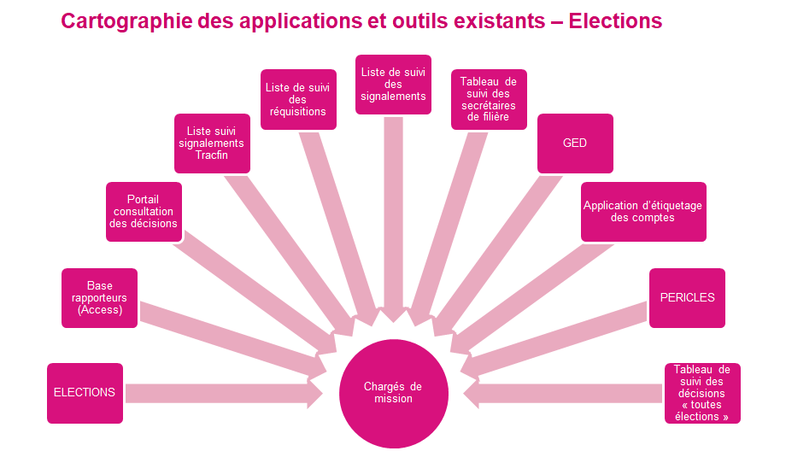

Les applications et outils relatifs aux partis politiques

Divers tableurs Excel utilisés pour la vérification du respect des obligations légales des partis et leur suivi dans SharePoint : saisie des comptes, contrôle de trésorerie etc.
Matrice Excel pour le contrôle de la trésorerie des mandataires. Cette fonctionnalité devra être intégrée à la plateforme de dématérialisation.
Fin’pol Partis Politiques : cette application regroupe les données relatives aux partis politiques, leurs mandataires financiers et associations de financement. Elle permet à chaque parti d’effectuer le dépôt annuel d’une liste de donateurs et cotisants, et aux mandataires de déposer leurs justificatifs de recettes (tableau de trésorerie, relevés bancaires, etc.) et de déposer un fichier permettant d’éditer les reçus dématérialisés. Ceux-ci sont ensuite mis à disposition des mandataires qui eux-mêmes les transmettent aux donateurs et cotisants du parti. Cette application est composée de plusieurs modules :

- dépôt par le mandataire des fichiers de justificatifs de recettes ;
- dépôt par le parti politique de la liste des donateurs et cotisants de chaque parti ;
- contrôle de conformité : fonctionnalité mise à disposition des déposants de fichiers de dons et cotisations afin qu’ils puissent autocontrôler la conformité des fichiers avant leur dépôt officiel à la CNCCFP ;
- contrôle des contributions qui permet le contrôle des contributions de personnes physiques versées aux mandataires (actuellement, le dépôt de ces fichiers et leur contrôle, relatif aux obligations faites aux mandataires des partis politiques, est distinct de l’obligation de dépôt des listes de donateurs et cotisants, incombant aux partis eux-mêmes) ;
- production des reçus à partir des fichiers livrés conformes ;
- protection des PDF des reçus avant envoi aux mandataires.
Les fonctionnalités permettant d’éditer les formules de reçu devront être intégrées à la plateforme de dématérialisation.
L’import des données relatives aux partis politiques dans la nouvelle application se fera par import de fichiers csv.

